Erhvervsfagligt emne 2
Havehus.
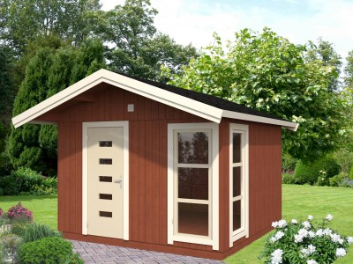

På ”SØLUNDS” hjemmeside kan man finde dette havehus (”Tonja”).

Produktbeskrivelse

10,3 m2 (indvendig)– Tonja 1 – Smukt og elegant havehus i træ
Flot og moderne havehus i enkelt design.
Grundmål (udvendig): 330 x 346 cm
Udvendig højde til kip (under tag): 280 cm
Udvendig væghøjde til tag: 216 cm
Udhæng, gavl: 90 cm
Udhæng i sider og endegavl, vandret længde: 15 cm
Enkelt dør med termorude: 66 x 186 cm
Enkelt vinduer med termorude: 54 x 160 cm (2 stk)
Tanja leveres som elementbygget, hvor elementerne er indvendig beklædt med plastfilm.
Huset er velegnet til efterisolering.
Det er muligt at til vælge inderbeklædning i profilbrædder:
Materialerne er ubehandlet og skal males før eller efter montage
Der kan tilvælges shingles tagbeklædning
Prisen er inkl. moms og levering

Opgaver på næste side………………..

- Tegn følgende i et passende målestoksforhold:
- Husets grundplan
- Gavl
- Langside
- Beregn følgende arealer
- Grundplan
- Gavle
- Langsider
- Dør
- Vinduer
- Hvor mange procent udgør døre og vinduer af hele vægarealet
- Beregn tagfladernes længde og bredde
- Beregn det samlede tagareal
- Taghældning i grader
- Beregn vinklen i kip
- Beregn husets udvendige rumfang (uden tag)

